Chào mọi người,

Rất mong mọi người không quá bất ngờ khi nhận được cái Game Document thứ 2 này. Nhưng thành thực mà nói thì Long thấy chúng ta phải đổi hướng đi, thứ nhất là do Long nhận thấy thực lực của chúng ta không thể đảm đương được hướng đi cũ. Thứ hai quan trọng hơn là hướng đi mới này Long tin mọi người sẽ cảm thấy thoải mái hơn (đọc tiếp đã nhé :D)

**Basic GDD (2)**

**Lore:**

Ok, câu chuyện lần này sẽ kể về một vùng đất nơi mà mọi thứ được tạo ra bởi Mẹ Ánh Sáng toàn năng, bà đã dung một khối lập phương ma thuật để kiến thiết nên hầu hết mọi thứ trong thế giới này. Trong nhiều trăm năm, khối lập phương cùng di thể của Mẹ Ánh Sáng được thờ phụng bên trong Lâu Đài Ánh Sáng một cách trang trọng, ở nơi đó, khối lập phương liên tục tự xoay ngày đêm không nghỉ để duy trì sự bình yên ở khắp mọi nơi.

Thế rồi một ngày, một số con người vì tò mò mà đã chạm tay vào khối lập phương khiến cho trật tự các vòng quay bị xáo trộn, phong ấn Ánh Sáng bị phá vỡ khiến cho vô số ma quỷ thoát ra tràn ngập khắp đất trời. Nhiệm vụ của người chơi là phải sử dụng chính khối ma thuật đó để đem lại sự yên bình một lần nữa cho vùng đất Ánh Sáng

**Gameplay:**

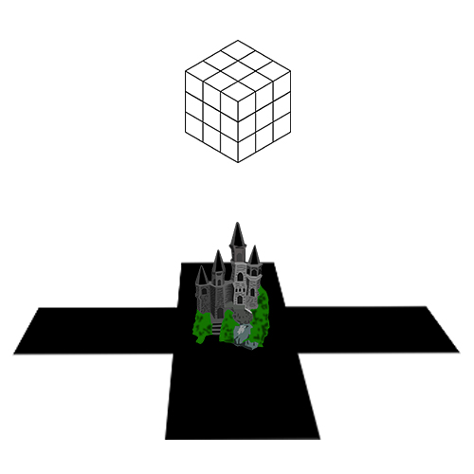

Về gameplay, chúng ta sẽ có một thứ đại loại như hình vẽ trên đây, đó là lâu đài Ánh Sáng và 4 con đường đi vào 4 phía của lâu đài, bên trên tất cả là khối lập phương ma thuật.

* Người chơi sẽ được xoay khối lập phương (cube) trong một khoảng thời gian không hạn định trc khi bắt đầu màn chơi. Khi đã vào màn chơi, Pháp Sư Ánh Sáng sẽ giúp người chơi ngưng đọng thời gian một số lần nhất định để xoay cube
* Cube này sẽ có dạng 3 x 3 tức là mỗi mặt có 9 điểm. Mỗi điểm mới bắt đầu sẽ không tồn tại gì. Trước khi bắt đầu màn chơi, người chơi sẽ được chọn một số Biểu Tượng Sức Mạnh (Power) nhất định để đặt lên các điểm này.
* Bắt đầu màn chơi, quái vật sẽ bắt đầu đi từ 1 hoặc có thể cả 4 phía đến lâu đài. Trước đó trong lúc chuẩn bị, người chơi phải xoay cube để sao cho các Power phục vụ tốt nhất cho màn chơi. Ví dụ:
  + Có 4 hướng A – B – C – D. Nếu tín hiệu báo creep sẽ xuất hiện ở lane A. Người chơi sẽ phải xoay cube sao cho các Power mình cần sẽ hỗ trợ tốt nhất cho lane A. Chẳng hạn như nếu Power có tác dụng gọi ra lính thì lane A sẽ được bổ sung một số lính, nếu Power có tác dụng gọi ra trụ thì lane A sẽ được đặt một trụ để phòng thủ, v.v…..
* Người chơi có thể sử dụng sức mạnh của Pháp Sư Ánh Sáng bất cứ lúc nào để dừng thời gian và xoay cube, nhưng chỉ có một số lần nhất định mà thôi.
* Trên cube sẽ có vài biểu tượng ma quỷ, nếu xoay mà để cho 3 biểu tượng này này trong cùng 1 hàng, màn chơi sẽ bị xử thua ngay lập tức

Qua các màn chơi, người chơi sẽ có thể mở khóa được nhiều Power hơn và cũng như là nhiều Upgrade hơn, chẳng hạn như Upgrade giúp tăng số lần hỗ trợ của Pháp Sư Ánh Sáng, giúp kéo dài thời gian tác dụng phép thuật của Pháp Sư Ánh Sáng, ….

Def thành công thì qua màn, lâu đài bị phá thì bị xử thua.

**Note:**

Đó là cơ bản về gameplay, Long nói sơ qua để hy vọng mọi người nắm bắt được phần nào và cũng vì muốn mọi người bắt tay vào làm khối Lập Phương, phải làm sao để xoay được dưới 2 hình thức, xoay cả khối và xoay từng mặt.

Về đồ họa thì Long chỉ yêu cầu dừng lại ở mức này là được: <https://www.youtube.com/watch?v=M5NabUWf2jE>

Long tin về gameplay thì đây là độc nhất và nếu chúng ta phát triển tốt nó, chúng ta có thể dung nó để thi BẤT CỨ cái theme nào của Game Jam.

Long biết mọi người đã quá vất vả trong thời gian qua nhưng “better late than never”, muộn còn hơn không, chúng ta chỉ còn 10 ngày trước khi bước vào cuộc chơi, hy vọng mọi người sẽ dung những kinh nghiệm đã tích lũy được để tiết kiệm thời gian hơn nhé.

Cảm ơn mọi người.